 [Traducido del portugués al español - www.onlinedoctranslator.com](https://www.onlinedoctranslator.com/es/?utm_source=onlinedoctranslator&utm_medium=docx&utm_campaign=attribution)



Crear combinación de correspondencia directa

**Manual de instrucciones**

**Versión 1.0**

**::Instrucciones en Español**

::Introducción

Gracias por descargar y utilizar MailMerge.

¡Hola! Soy Richard Slater, creé esta aplicación para satisfacer una necesidad que sentí en el trabajo. Al inicio de cada período necesito crear varios tipos de correo directo, por ejemplo correo directo que contenga datos de inicio de sesión del usuario e información sobre cómo llegar al sitio web de la empresa donde trabajo. Esta es una tarea muy complicada porque generalmente el número El número de nuevos clientes supera fácilmente los seiscientos, por lo que genero una combinación de correspondencia en Microsoft Word usando los recursos estándar, pero aún necesito separar los archivos generados, guardarlos en PDF y cambiar el nombre de cada uno con el nombre del cliente u otra información que lo haga. fácil distinguir de quien son, este es el login sin tener que abrir el archivo, así puedo enviar el archivo correcto al whastapp o correo electrónico del cliente sin correr el riesgo de enviar el archivo incorrecto. Todo esto lleva mucho tiempo y es una tarea dolorosa, con esto en mente creé MailMege, una fantástica herramienta donde puedes crear correo en word y guardar el resultado como doc o pdf o incluso una copia en pdf y otra en doc. en tan solo unos minutos, por lo que el trabajo que tardaría días en completarse ahora está listo en minutos.

Con mailMerge es posible agregar prefijos y sufijos, ingresando cualquier nombre o seleccionando información de la base de datos, ya sea una base de datos de acceso o una hoja de cálculo xls, todo esto se hace de forma asistida y dinámica, evitando errores o tareas arduas.

Espero que esta aplicación sea realmente útil para ti como lo es para mí, y si quieres puedes hacer donaciones desde tan solo $1.00 al proyecto y ayudarlo a mejorar y crear muchos otros proyectos gratuitos, estaría muy feliz. Tengo grandes ideas de aplicaciones para todo tipo de servicios costosos o que consumen mucho tiempo.

Puedes utilizar MailMerge de forma personal o profesional y no hay límites de uso, recursos o computadoras.

Úsalo, compártelo con tus amigos y síguenos en nuestras redes sociales para ayudar a que el proyecto sea grande, al final todos seremos felices.

**::Descarga e instalación**

1. Descarga MailMerge en Github usando el enlace a continuación, no es necesario tener una cuenta de Github para poder descargarlo.

<https://github.com/Richard1057/MailMerge.git>

1. Haga clic en el botón azul llamado “Código”

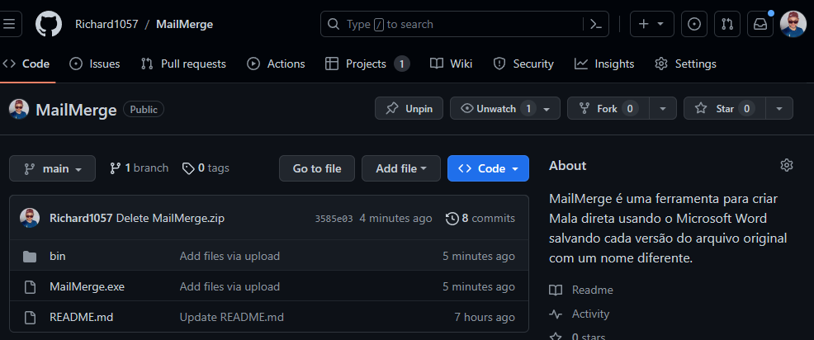

1. Haga clic en la opción “Descargar ZIP”.

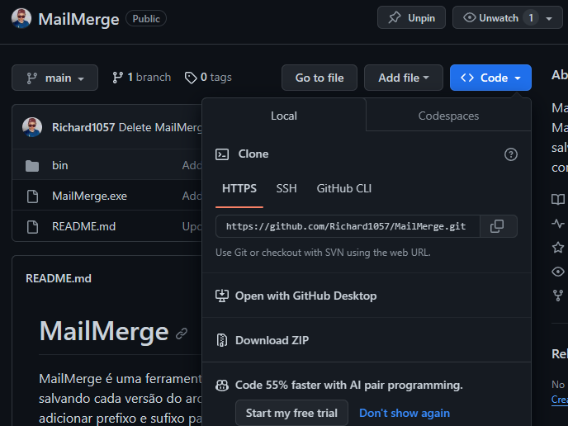

1. Guarde el archivo en una ubicación de fácil acceso en su computadora, como en la carpeta Descargas o Documentos, por ejemplo.
2. Navegue hasta la carpeta donde se descargó el archivo, haga clic derecho en el archivo MailMerge-main.zip y haga clic en Extraer aquí.

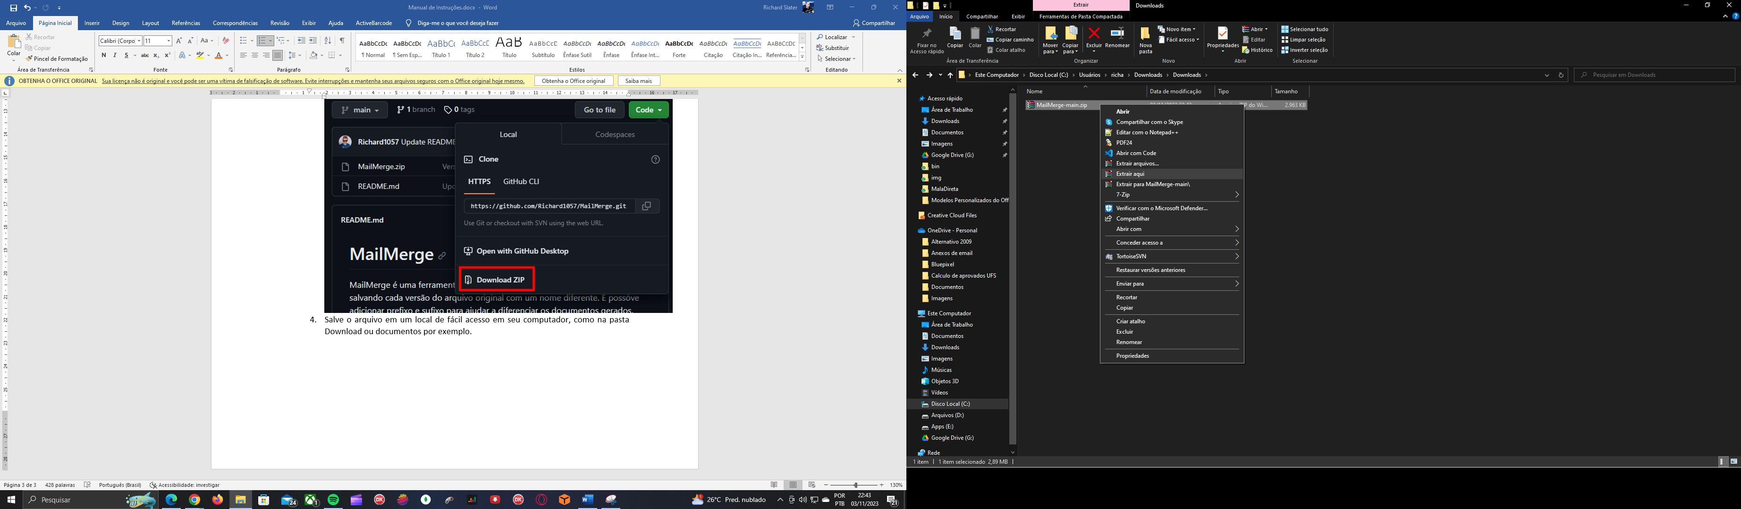

1. Acceda a la carpeta recién creada “MailMerge-main” y cámbiele el nombre eliminando -main del nombre de la carpeta, dándole el nombre MailMerge.
2. Copie la carpeta "MailMerge" recién renombrada a una ubicación permanente de su elección; esta ubicación no puede ser unidades extraíbles ni ubicaciones de red.

Dentro de la carpeta MailMerge puede encontrar el ejecutable MailMerge.exe y una carpeta bin, no elimine ni renueve esta carpeta ni sus archivos.

Se puede cambiar el nombre de la carpeta MailMerge y del ejecutable MailMerge.exe si lo desea, pero no se puede cambiar el nombre de la carpeta bin y sus archivos.

:: Creando el banco

Tanto las bases de datos access como excel son compatibles, no existiendo diferencia entre una y otra en cuanto a rendimiento, para algunas personas excel puede ser una alternativa más fácil de usar, mientras que otras prefieren access, por ejemplo yo prefiero access.

Vea cómo crear su base de datos en ambas tecnologías.

1. **Creando la base de datos en exel**

Esta parte es la más fácil de todas, simplemente crea una nueva hoja de cálculo y agrega los campos como se muestra en la imagen.

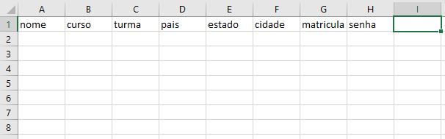

Si quieres puedes agregar los registros ahora también, o puedes hacerlo más tarde, yo preferí agregar los registros ahora.

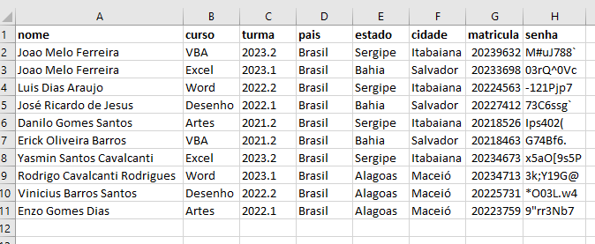

*\*\*\* Todos los nombres son ficticios y fueron generados utilizando el portal.*[*https://pt.fakenamegenerator.com/*](https://pt.fakenamegenerator.com/)*cualquier similitud es mero conocimiento.*

Guarde su hoja de cálculo en formato *.xls (formato antiguo de Excel, no la guarde en formato *.xlsx ya que aún no es compatible), en una ubicación y un nombre que sean fáciles de recordar.

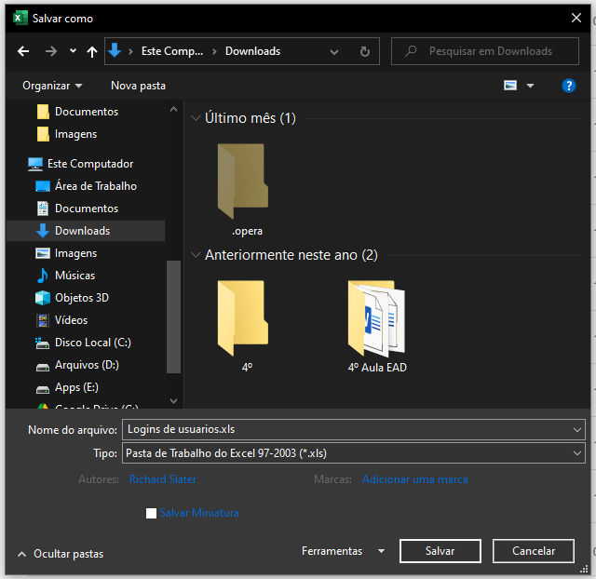

Puedes cerrar Excel ahora, no lo usaremos más por ahora.

1. **Crear una base de datos en Access**

* Cree una nueva base de datos haciendo clic en el botón Base de datos en blanco al iniciar Access.

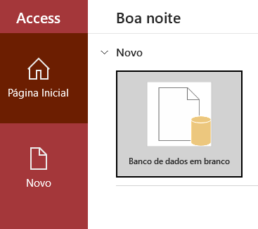

* En la pantalla que aparece, dale un nombre a tu base de datos y selecciona la carpeta donde deseas guardarla, recuerda darle un nombre que sea fácil de recordar más adelante y colócala en una ubicación de fácil acceso, luego haz clic en el botón crear.

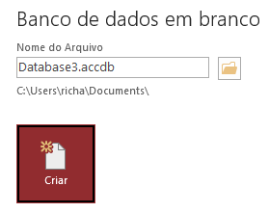

* En el cuadro de diálogo Guardar como, ingrese el nombre de su tabla; este no es el mismo nombre que su archivo.

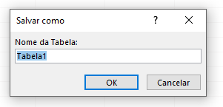

puedes tener tantas tablas como necesites dentro de un mismo archivo. Por ejemplo, dentro de un fichero llamado Clientes, puedes tener una tabla con datos de compras, otra tabla con datos personales, etc. En mailMerge puedes seleccionar qué tabla quieres usar si hay más de una en el mismo archivo.

* Se mostrará una pantalla similar a la de la imagen a continuación.

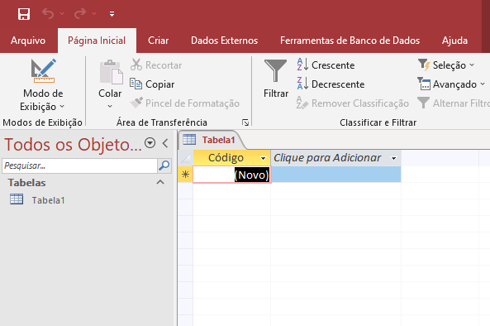

* Haga clic en el botón Ver para cambiar la vista a Diseño y permitir crear, modificar o eliminar campos.

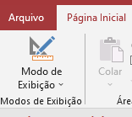

* La tabla cambiará al modo de diseño de base de datos.

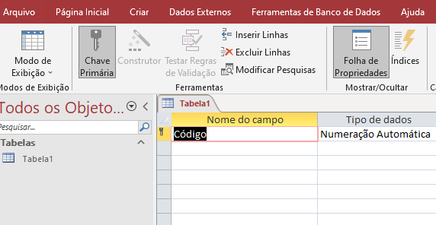

* 1. Si no utiliza el campo de código de eliminación, o si simplemente desea presionar la tecla de flecha hacia abajo para agregar un nuevo campo, Access establecerá automáticamente el tipo de campo en "Texto corto". Continúe agregando todos los campos que necesita, vea cómo se ve la tabla en nuestro ejemplo.

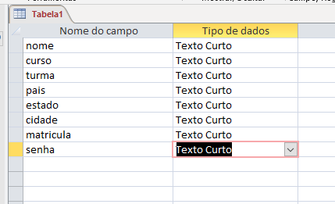

* 1. Haga clic en el botón Ver nuevamente, guarde los cambios en la tabla haciendo clic en Sí en el cuadro de diálogo que aparece.

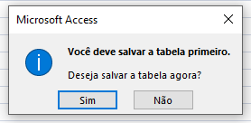

Guarde también el archivo haciendo clic en el icono de guardar.

* 1. Ahora complete los datos de cada campo, vea cómo se ve nuestro ejemplo.

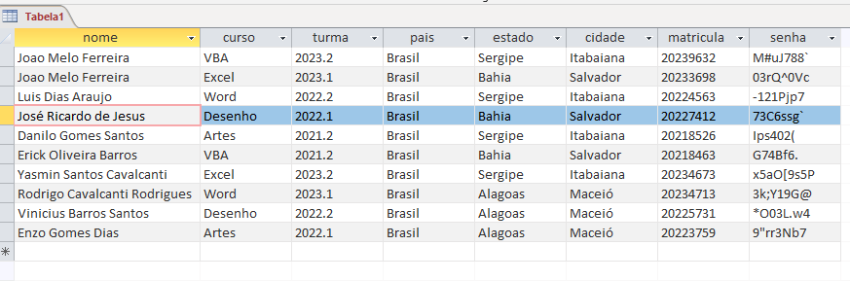

*\*\*\* Todos los nombres son ficticios y fueron generados utilizando el portal.*[*https://pt.fakenamegenerator.com/*](https://pt.fakenamegenerator.com/)*cualquier similitud es mero conocimiento.*

Es una buena idea guardar una copia de su base de datos de Access en el formato antiguo. Además, por alguna razón desconocida, noté que en algunos sistemas el nuevo formato *.accdb no se lee correctamente.

Para guardar una copia en el antiguo formato *.mdb, haga clic en el menú Archivo, opción Guardar como, se mostrará la siguiente pantalla.

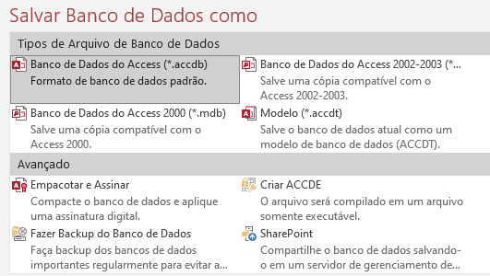

Haga clic en la opción Base de datos de Access 2000 (*.mdb) y haga clic en guardar, seleccione el mismo nombre y ubicación y haga clic en guardar nuevamente.

Puede cerrar Microsoft Access y si se le pregunta si desea guardar los cambios, haga clic en Sí para guardar y cerrar el acceso.

**:: Creando la plantilla de documento en Microsoft Word**

Ahora que ha creado y alimentado su base de datos con información relevante para su uso, creemos nuestro modelo de documento.

1. Cree un nuevo documento de Word o abra el documento que desee utilizar.

En este ejemplo utilizaremos un mailing directo con los datos de acceso de los usuarios de un formulario de Inscripción a un sistema de cursos online ficticio.

Los datos únicos pertenecientes a cada usuario serán:

* Nombre, id, curso, clase, país, estado, ciudad, registro, contraseña.

Usaremos el siguiente texto en nuestro, si no tiene un documento pero desea entrenar, copie y pegue el texto a continuación en un nuevo documento de Word.

=====================++++++++++++++++++++++++++========================

Hola nombre, bienvenido! Nos alegra que te hayas unido a nuestro curso, en la clase clase, tenemos muchos otros usuarios de tu ubicación, país, estado, ciudad, estarán felices de saber que ahora eres parte de la clase, aprovecha para descansar. el hielo enviándonos un saludo! en el chat grupal.

Sus datos de inicio de sesión son:

Usuario: inscripción

Contraseña: contraseña

*Att,*

*Richard Slater*

*Coordinador Pedagógico*

=====================++++++++++++++++++++++++++========================

1. **Creando campos en el documento.**

MailMerge no utiliza los campos estándar de combinación de correspondencia de Word, en su lugar utiliza indicadores, si tu documento ya tiene campos estándar de combinación de correspondencia de Word puedes seguir los pasos a continuación sin ningún problema.

4.1 Ahora marcaremos en el documento el lugar donde queremos que aparezca la información del campo y también crearemos los campos en el documento de una vez. Para hacer esto, seleccione el nombre del campo en el documento. No seleccione espacios después del nombre del campo ya que también serán reemplazados.



4.2 Haga clic en la pestaña Insertar y luego en el botón Indicador.

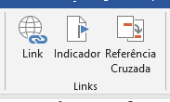

4.3 Ingrese el nombre del campo, en este caso NOMBRE y haga clic en agregar.

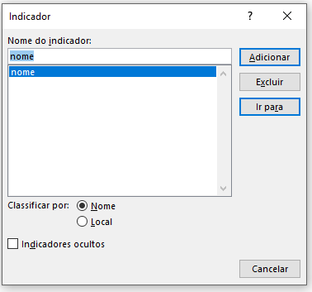

Repita los pasos 4.1, 4.2 y 4.3 para agregar todos los campos a su documento.

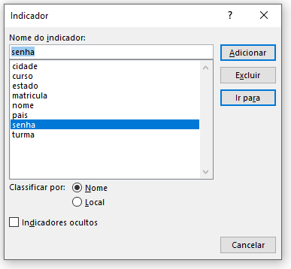

Tenga cuidado de escribir los nombres de los campos exactamente como los escribió en la hoja de cálculo de Excel o en la base de datos de Access para evitar errores difíciles de resolver.

Puedes seleccionar cualquier palabra en tu documento para indicar que es el lugar deseado para insertar la información, no es obligatorio que la palabra en el documento tenga el nombre del campo en la recolección de datos, pero haremos ambas idénticas para facilitar el mantenimiento del correo directo.

Ahora que ha agregado todos los campos que necesita a su documento, es hora de guardar.

* 1. Haga clic en Guardar como y en tipo de archivo seleccione *.dotx o *.dot y asigne al archivo un nombre fácil de recordar. Word sugerirá que el archivo se guarde en la carpeta de plantillas de Office; esta es la mejor carpeta para guardarlo, pero puede guardarlo en cualquier otra carpeta que desee.

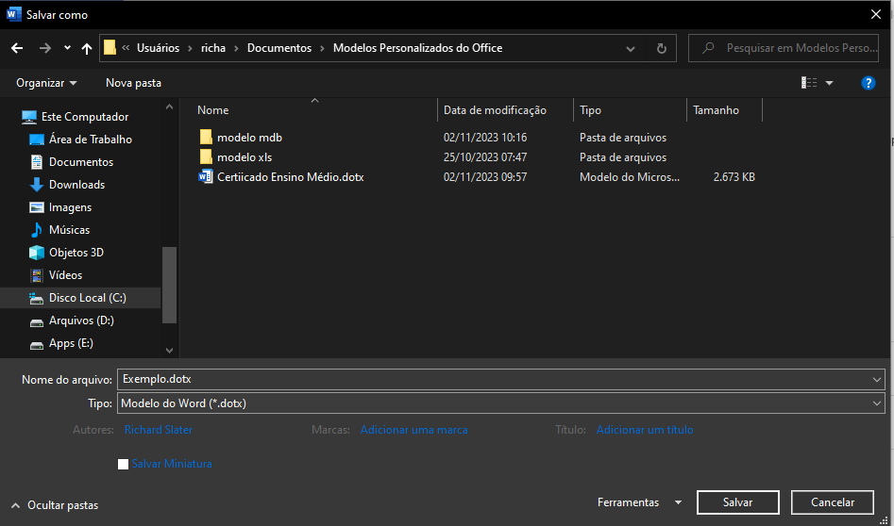

* 1. Haga clic y guarde.

Todo bien hasta el momento, tu base de datos y el modelo de correo directo se han creado exitosamente. Puede cerrar Word, ahora creemos la combinación de correspondencia usando MailMerge.

1. **Inicié MailMerge por primera vez**

Como se trata de un archivo descargado de Internet, quizás Windows Defender pueda darle una advertencia, pero no se preocupe, no hay virus ni artefactos maliciosos en el archivo y no dude en ejecutar el antivirus si lo desea.

5.1. Para iniciar la aplicación, es muy simple, simplemente haga doble clic en el ejecutable “MailMerge.exe”, no es necesaria instalación, el ejecutable se iniciará inmediatamente.

Se mostrará la pantalla de buenas vidas.

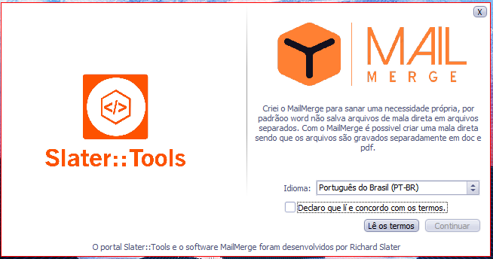

MailMerge está localizado en tres idiomas, portugués, español e inglés.

* Seleccione uno de los idiomas disponibles. (Puedes cambiar el dioma más tarde si lo deseas)
* Haga clic en el botón Leer términos para leer nuestros términos de uso.
* Acepte los términos haciendo clic en la casilla de verificación.
* Haga clic en el botón Continuar y MailMerge finalmente guardará sus elecciones y comenzará.

Esta es la pantalla de la aplicación iniciada. Como puede ver, solo el botón Seleccionar está disponible.

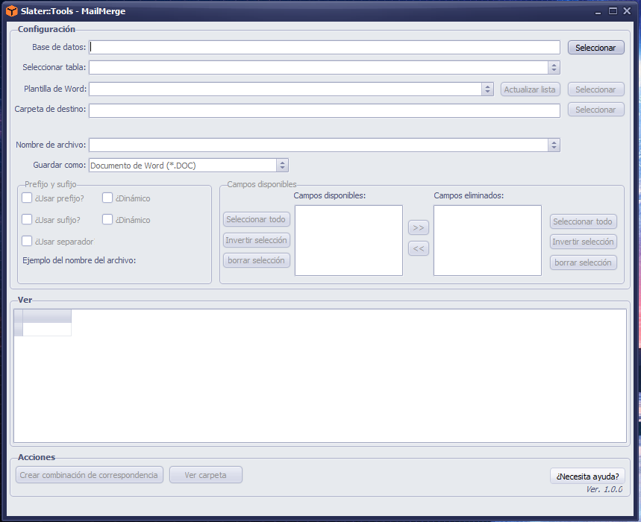

Vea ahora la secuencia de pasos para generar la combinación de correspondencia usando Microsoft Word, nuestro archivo de ejemplo y la base de datos creada anteriormente u otra de su elección.

**5.2. Nuestra Base de Datos ha sido seleccionada.**

**5.2.1 Seleccione su base de datos haciendo clic en el botón Seleccionar**



**5.2.2 Haga clic en el cuadro combinado para seleccionar la tabla deseada si hay más de una.**



**5.2.3 Haga clic en el cuadro combinado para seleccionar su modelo, haga clic en el botón Actualizar lista si su modelo no aparece o haga clic en el botón Seleccionar para ingresar su modelo de documento manualmente.**



**5.2.4 Haga clic en el botón seleccionarpara seleccionar la carpeta donde desea guardar los archivos que se generarán.**



**5.2.5 Haga clic en el cuadro combinado para seleccionar el campo en su base de datos que dará lugar a su nombre de archivo.**



**5.2.6 Seleccione el tipo de archivo que se generará:**



**\*.doc: para guardar como documento de Word estándar**



**\*.pdf – Para guardar como documento PDF**



**\*.doc y *.pdf: se crearán ambos formatos.**

**5.3 Prefijo y Sufijo**

*El prefijo y el sufijo PS no son obligatorios.*

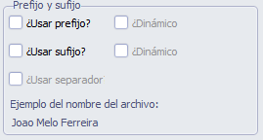

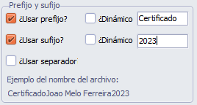

Si desea agregar un prefijo o sufijo al nombre de su archivo, simplemente seleccione las opciones deseadas e ingrese el nombre en el cuadro de texto.

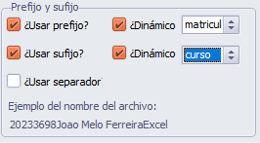

Si desea crear dinámicamente el prefijo y el sufijo, seleccione la opción deseada y seleccione en el cuadro combinado qué campo de la tabla nombrará el prefijo o sufijo.

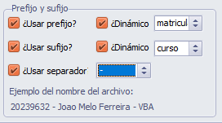

Si desea agregar un separador, marque la opción Usar separador y seleccione el tipo en el cuadro combinado.

A medida que modifique estos elementos, se le mostrará una vista previa de cómo se formará el nombre de su archivo.

**5.4. Eliminar/leer campos**

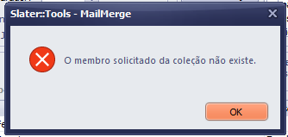Si su base de datos tiene campos que no existen en su modelo de combinación de correspondencia, deben eliminarse para evitar que se produzca el error No hay miembro en la colección.

Esta eliminación no afecta físicamente a su base de datos, sólo se elimina en la memoria.

*PD: Si se produce este error, deberá cerrar MailMerge y comenzar todo el proceso nuevamente.*

Echa un vistazo al área que muestra todos los campos disponibles en tu base de datos.

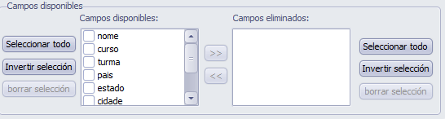

3

2

1

1

2

3

En esta área podemos ver dos áreas designadas, una que contiene todos los campos de la base de datos y tres botones, y otra que contiene todos los campos excluidos y tres botones.

Si desea eliminar un campo, simplemente haga clic en su nombre para seleccionarlo de la lista de Campos disponibles y luego haga clic en el botón de transferencia (dos flechas a la derecha), todos los campos seleccionados se eliminarán de su base de datos y aparecerán en el La lista de campos se eliminó y desaparecerá de la vista. Puede seleccionar más de un campo a la vez y puede:

* Haga clic en el botón 1 para seleccionar todos los campos.
* Haga clic en el botón 2 para invertir la selección.
* Haga clic en el botón 3 para borrar la selección de todos los campos.

Si eliminó un campo por error o se arrepintió, simplemente puede volver a agregarlo haciendo clic en su nombre para seleccionarlo de la lista de Campos eliminados y luego hacer clic en el botón de transferencia (dos flechas a la izquierda), todos los campos seleccionados serán se volverá a agregar a su base de datos y aparecerá en la lista de campos disponibles y volverá a aparecer en la vista. Puede seleccionar más de un campo a la vez y puede:

* Haga clic en el botón 1 para seleccionar todos los campos.
* Haga clic en el botón 2 para invertir la selección.
* Haga clic en el botón 3 para borrar la selección de todos los campos.

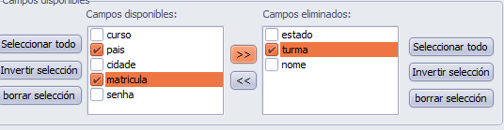

**5.5. Generando el propio correo directo**

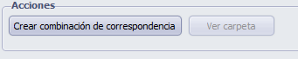

Haga clic en el botón Crear combinación de correspondencia para iniciar el proceso de creación, una vez iniciado no puede detener este proceso, puede monitorear el progreso observando el conteo en la barra de progreso que aparece justo encima de la lista de visualización de datos.

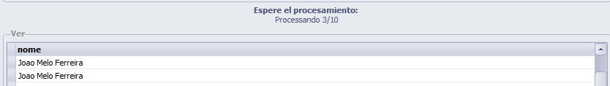

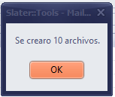Poco después de finalizar el procesamiento, se mostrará un mensaje informando el número total de documentos creados.

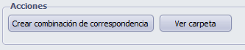El botón Ver carpeta ahora estará disponible y podrá hacer clic en él para ver la carpeta donde se guardaron sus nuevos documentos.

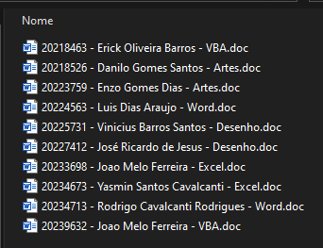Todos tus archivos se mostrarán en la carpeta donde indicaste que debían guardarse.

Espero que MailMerge sea tan útil para ti como lo es para mí.

Si puedes, sígueme en mis perfiles de redes sociales, haz una donación desde $1.00 (un dólar) esto nos ayudará a mantener este proyecto en desarrollo y crear muchos otros proyectos gratuitos.

Si necesitas ayuda puedes consultar el menú de ayuda para acceder a videotutoriales en nuestro canal de YouTube o solicitar ayuda en Telegram, Facebook o la comunidad de WhatsApp, en este menú también puedes cambiar el idioma.

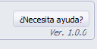

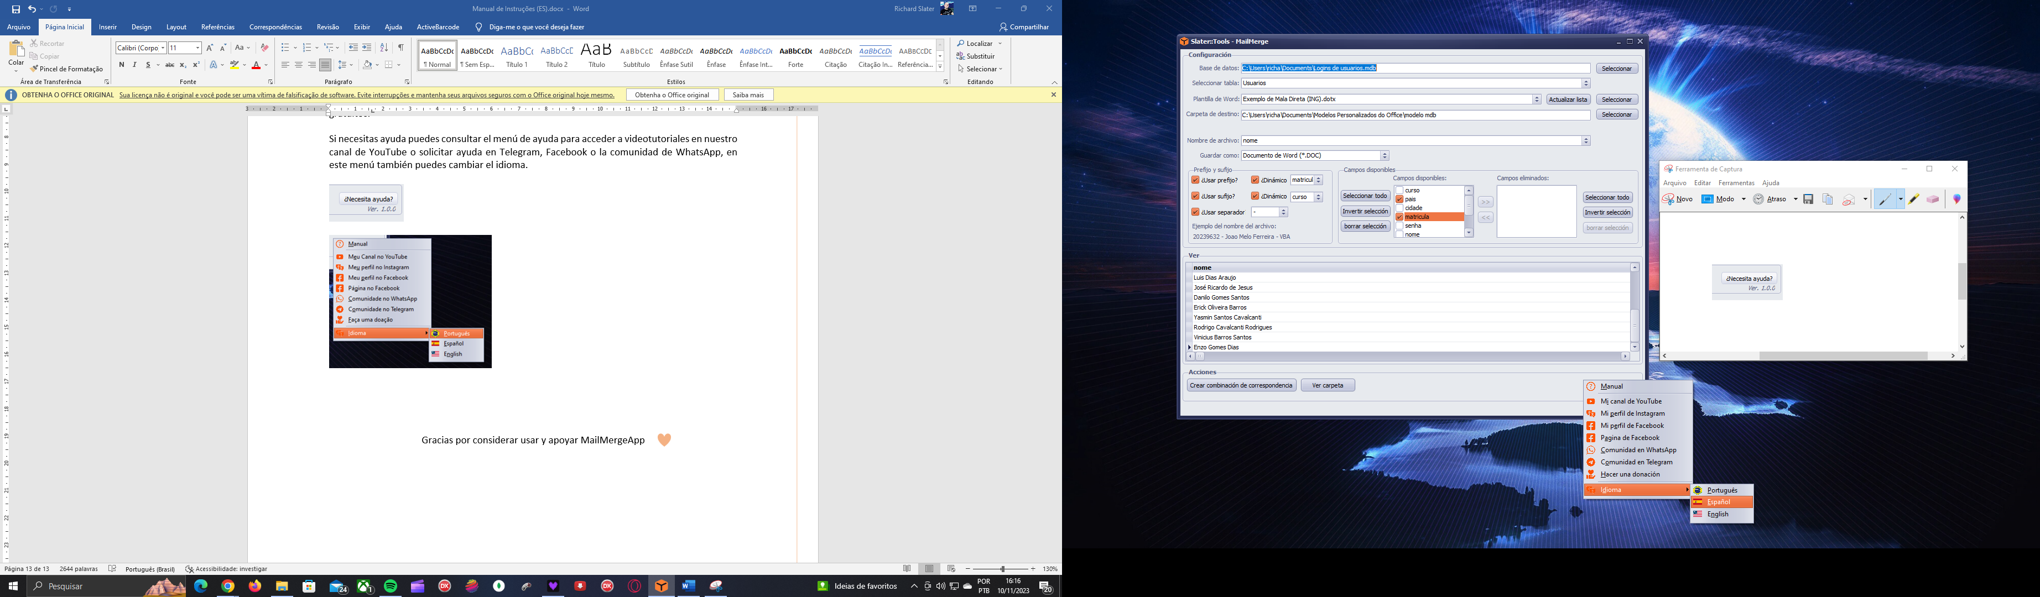

Gracias por considerar usar y apoyar MailMerge App